

Тестове завдання Unity developer

Створити core механіку гри:

Гравець керує туреллю, що встановлена на автомобілі, який рухається вперед. Попереду в рандомних місцях знаходяться вороги у idle стані, при наближенні авто до ворога він починає бігти до автомобіля і завдавати йому шкоди. У ворогів і автомобіля є ХП, гравець керує кутом напрямку стрільби турелі. Задача гравця проїхати рівень, знешкодити якомога більше ворогів і не витратити все ХП автомобіля

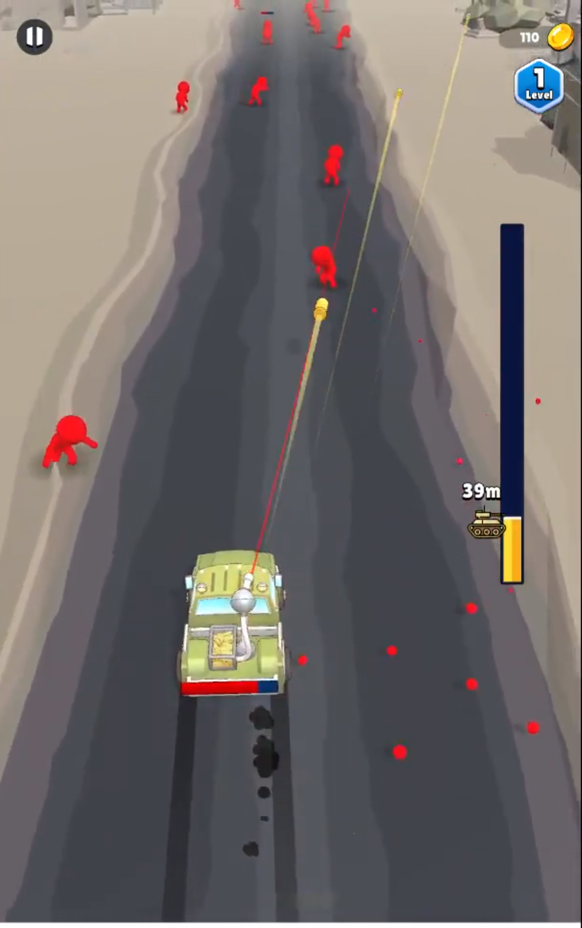

Гра починається з положення камери, направленої до нерухомого автомобіля, по тапу на екран починається рух автомобіля і камера переходить до виду ззаду (як на референсі). При програшу (ХП автомобіля закінчилось) виводити надпис “You lose” на overlay UI. При проходженні рівня - “You win”, авто зупиняється і після тапу гравця рівень знов починається спочатку - авто не рухається, камера направлена на авто, після тапу старт і т.д.

Референс відео:

<https://youtu.be/Gw_9kSH4tRg?si=HW0dCsis-kvnpNxf&t=7>

Довжина рівня, кількість генеруємих ворогів, ХП авто і ворога - довільні на свій вибір.

Асети для виконання:

<https://drive.google.com/file/d/1-pe-5ZW_eDYpDAy3nmRC0KDe3VVcVvYE/view?usp=sharing>

Модель землі у сцені необхідно зациклити (зробити копії) на довжину рівня. Для всіх моделей використовується одна текстура із архіву.

Усе інше (модель пулі, трейли, партіклі ефектів, шейдери матеріалів і т.д.) використати довільні, на вибір виконавця. Ріг та анімацію моделі стікмена додати з mixamo.

Версія Unity: 2022.3.15 або інша з серії 2022.3.*. Результат тестового викласти на github або подібний сервіс.

На що буде звертатись увага при перевірці тестового:

* Написання і чистота коду, використання архітектурних паттернів, структура і найменування об’єктів сцени і асетів
* Підхід до організації ігрової сцени, генерування моделей ворогів і пуль, налаштування освітлення, фізики і т.д.
* Загальний вигляд геймплею, сатісфаїнг керування, візуальні ефекти (по бажанню виконавця, буде плюсом)

**Задачею тестового не є повне копіювання гри з референсу, тільки кор механіка!**

Також, будь ласка, при відправленні нам вашої роботи вказуйте приблизний час, за який було виконано завдання.